Кто придумал светофор
Историческая справка
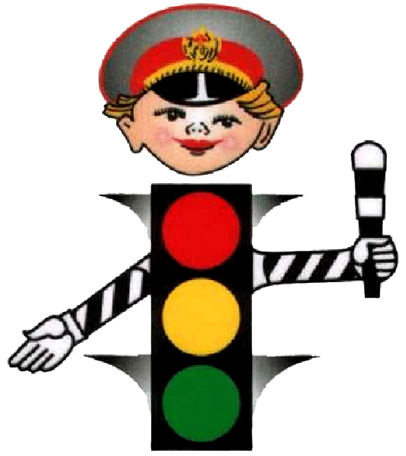
Первый уличный светофор появился в Лондоне в 1868 году. Придумал его английский инженер Найт. Прежде чем ввести светофор в действие, в газетах Лондона были опубликованы подробные правила, из которых люди впервые узнали, что означает зеленый цвет, а что - красный. Установленный перед зданием английского парламента, первый светофор был механическим: цветные сигналы менялись в нем с помощью системы приводных ремней. Для этого рядом служил – дежурил специальный полицейский.
Вскоре устройство оснастили газовым фонарем, чтобы изменения цветов были видны и в темное время суток. Однако это нововведение оказалось роковым для судьбы первого уличного светофора. Фонарь однажды взорвался и смертельно ранил находившегося поблизости полисмена. С тех пор история светофора прервалась почти на полвека.
Новое рождение автоматического регулятора уличного движения состоялось в американском Кливленде, а чуть позднее – в Чикаго и Нью-Йорке. Светофоры были, на сей раз, электрическими, но так же, как и лондонский, имели лишь два сигнала - красный и зеленый. Желтый цвет появился только в 1918 году. Интересно, что в первых светофорах зелёный сигнал находился наверху, но потом решили, что лучше поместить сверху красный сигнал. И теперь во всех странах мира сигналы светофора располагаются по единому правилу: вверху- красный, посередине - жёлтый, внизу - зелёный.
В России первый светофор был установлен в 1924 году в Москве на пересечении улиц Кузнецкий мост и Петровка. С развитием техники постепенно внедрялось автоматическое управление. Так, в 1955 году в столице на Садовом кольце появилась первая «зеленая волна», состоящая из пяти светофоров: автомобиль, попадавший на первом светофоре на зеленый свет, беспрепятственно проезжал все остальные.

I. Анализ изделия
1.Из каких деталей состоит светофор?
РУБАШКА
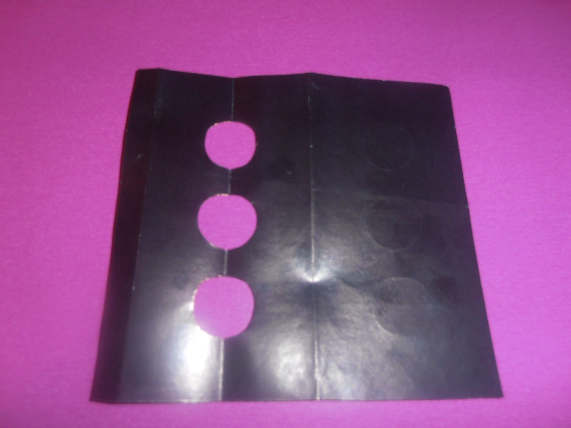

ОСНОВА
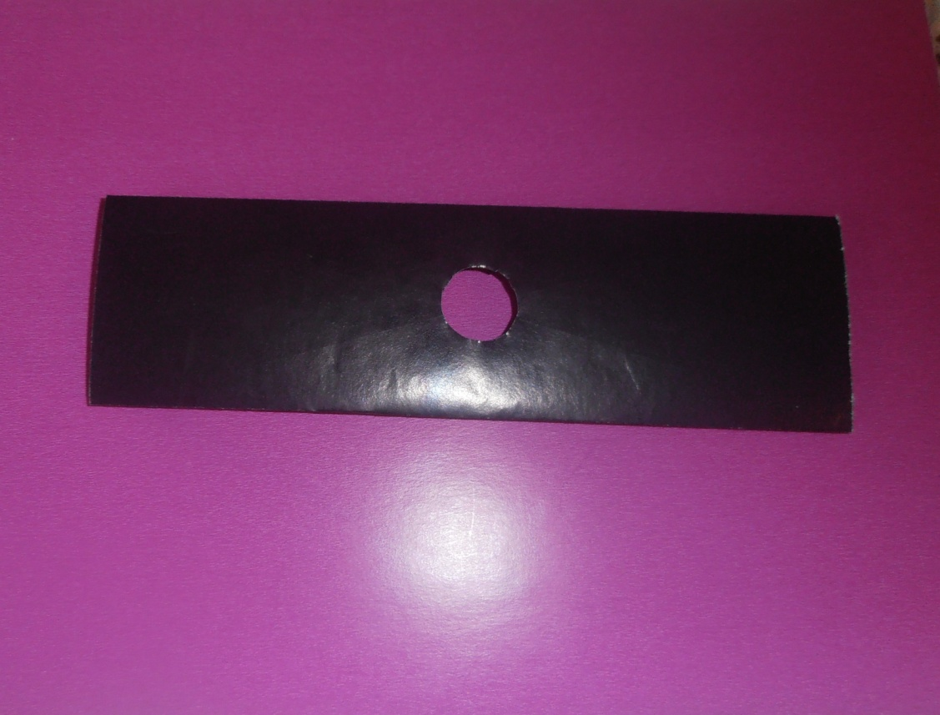

ОГРАНИЧИТЕЛИ
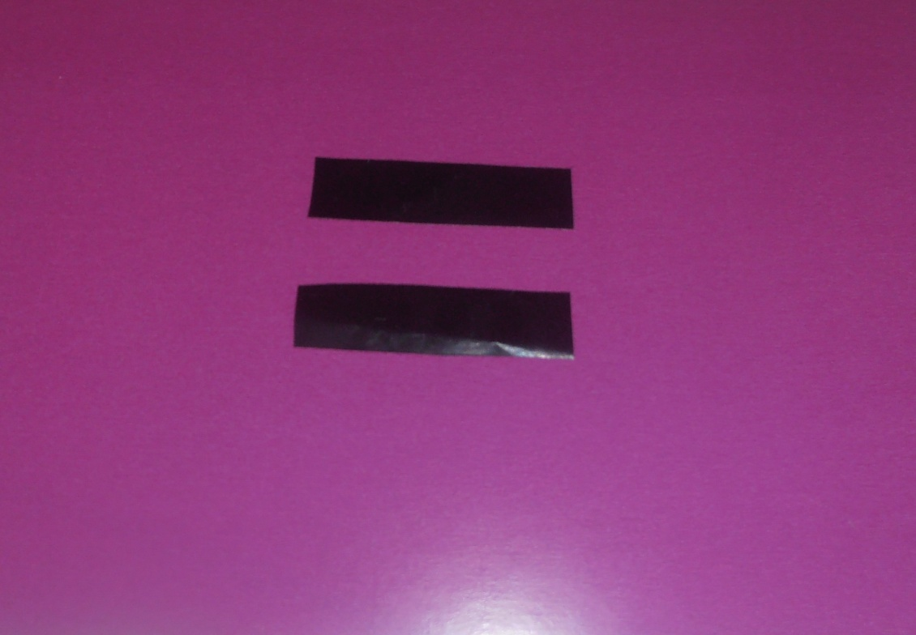

ГЛАЗКИ

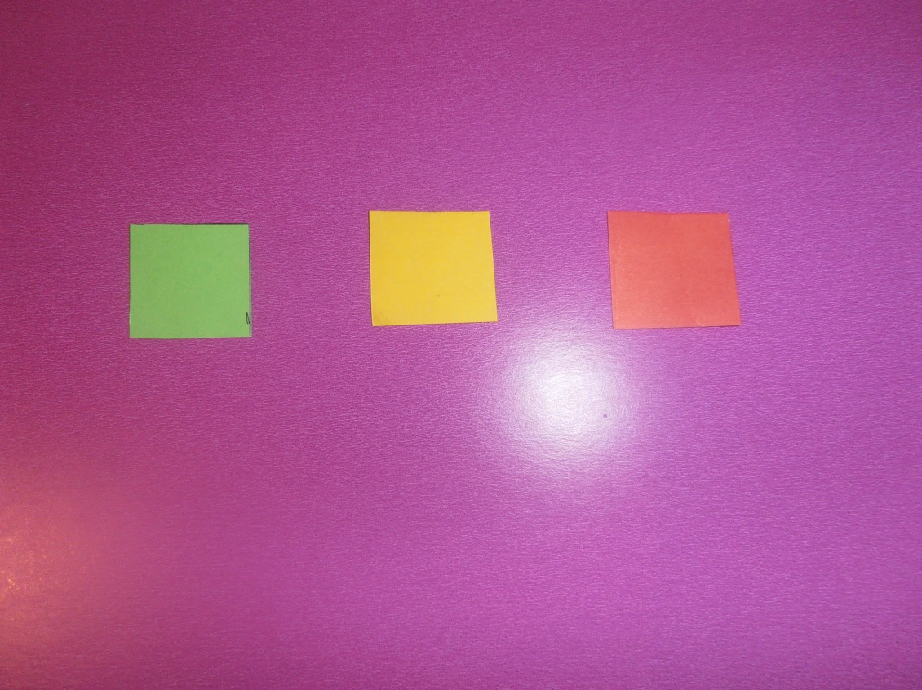

2. Из какой бумаги выполнено изделие?
АППЛИКАЦИОННОЙ

3. При помощи чего соединены детали?
ПРИ ПОМОЩИ КЛЕЯ
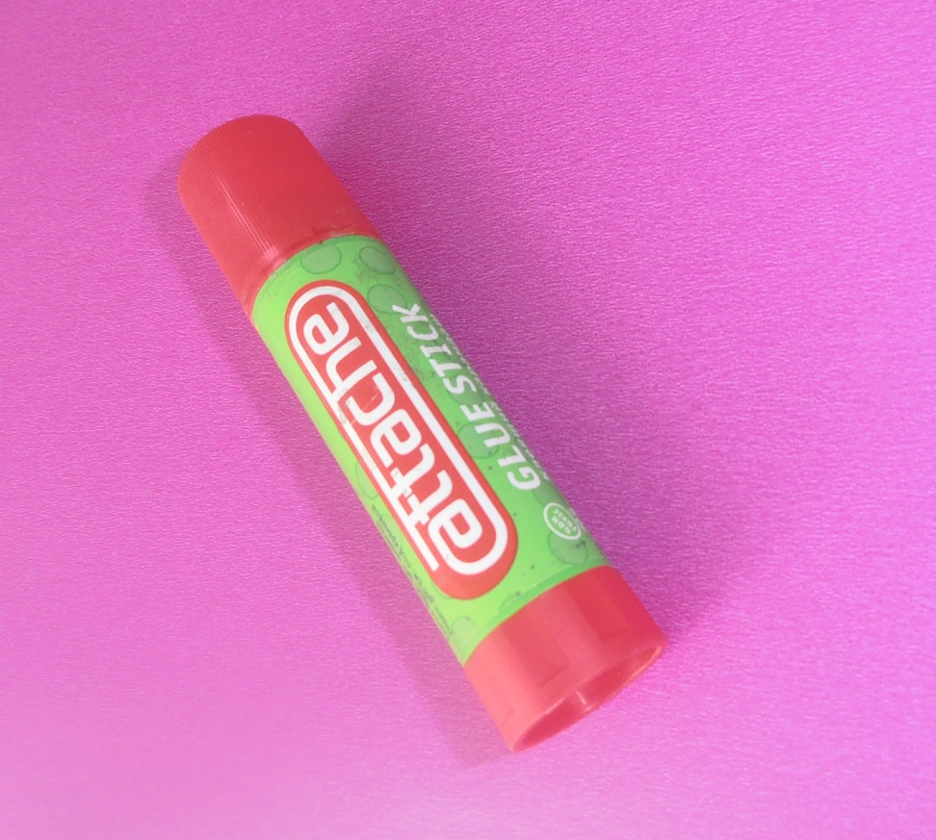

I I. РАЗМЕТКА ДЕТАЛЕЙ.
- Разметка рубашки светофора. (13х12 см, бумага черного цвета)

6 см 3см 3см 1см
R=1см

13 см

- Разметка основы светофора. (20 х 8 см, бумага черного цвета)

R=1см

20 см

- Разметка ограничителей. (деталь 8х4 см, бумага черного цвета)

8 см

- Разметка глазков. (Три квадрата, 3 х3 см : желтый, зеленый, красный)

3 см

III .ЗАГОТОВКА ДЕТАЛЕЙ.

- Вырезать деталь рубашки, вырезать окружности (глазки)
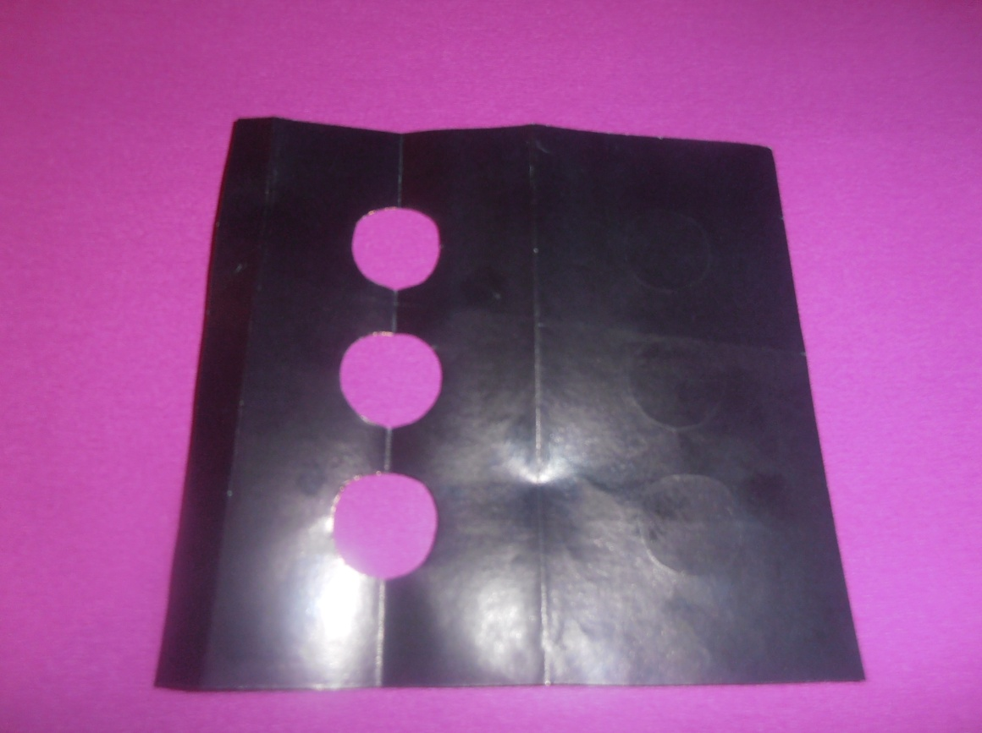

2.Обвести окружности на рубашке
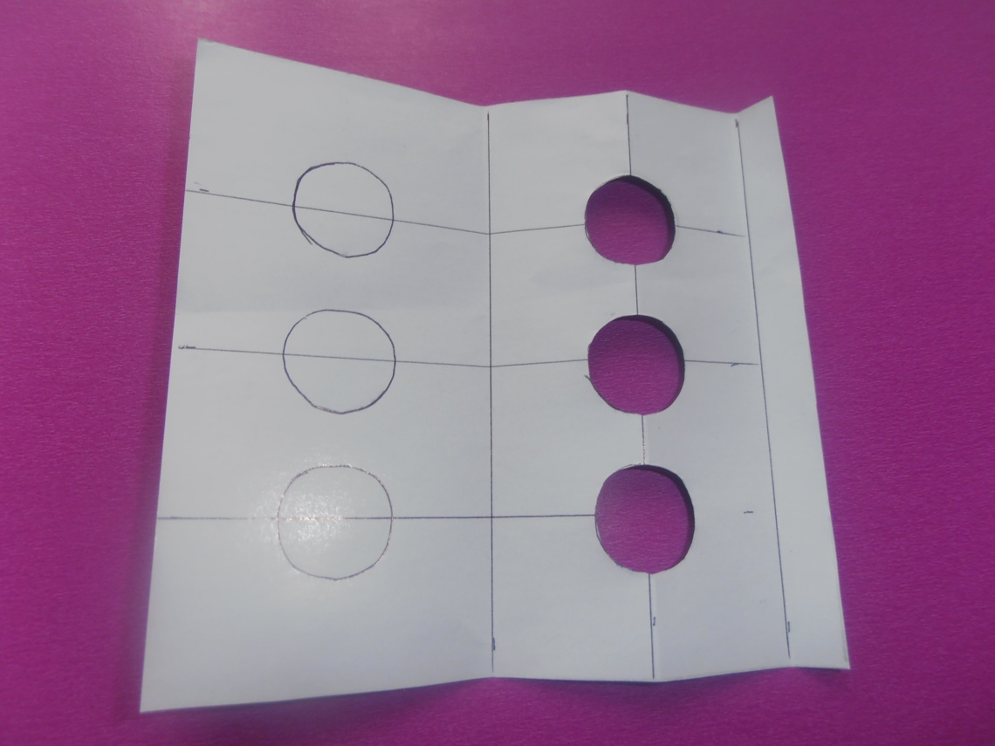

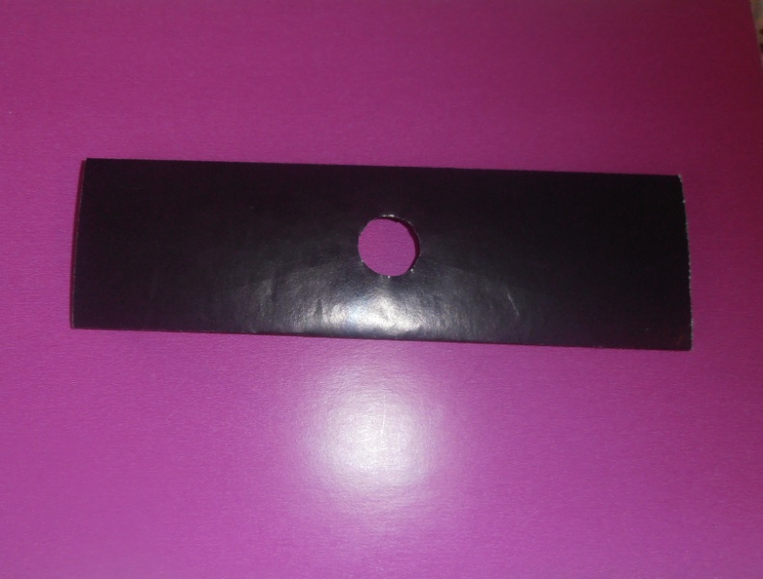
3.Вырезать деталь основы, вырезать окружность в центре основы, отогнуть клапаны
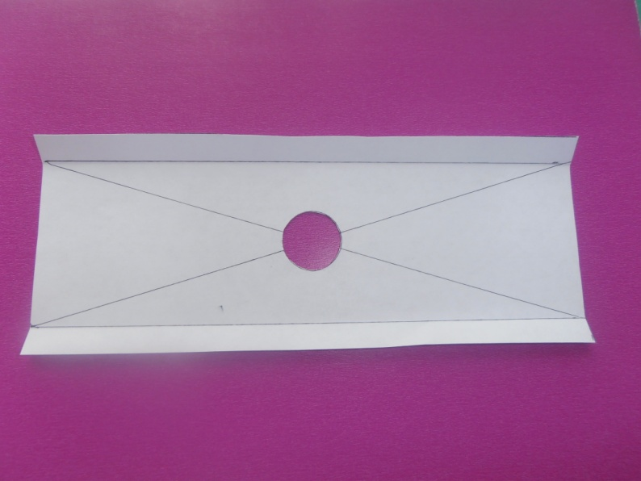

4.Разрезать деталь ограничителей на две части, каждый сложить пополам
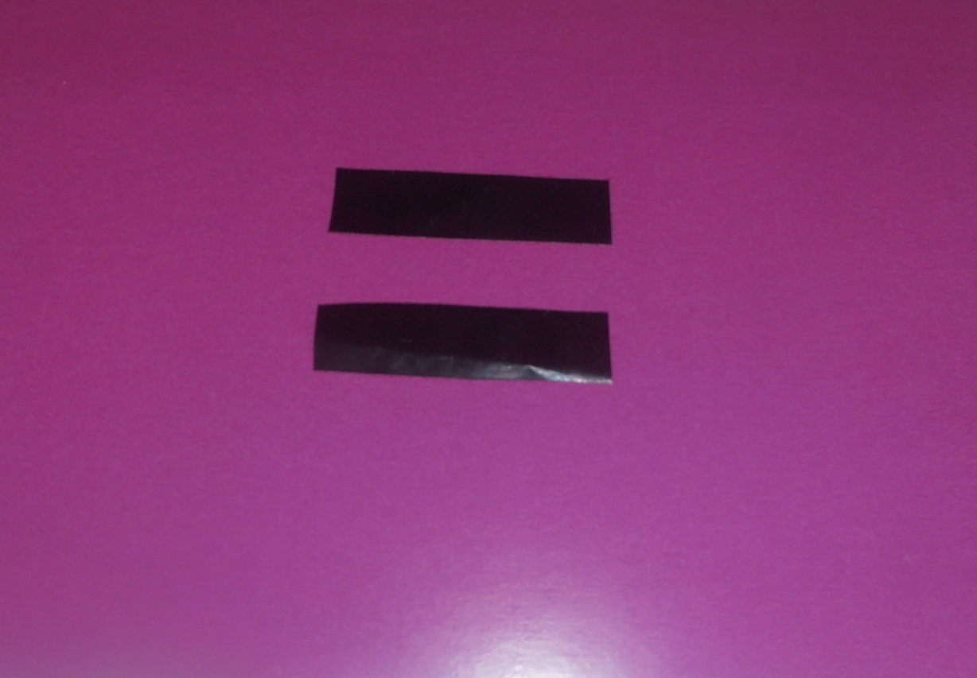

- Вырезать глазки
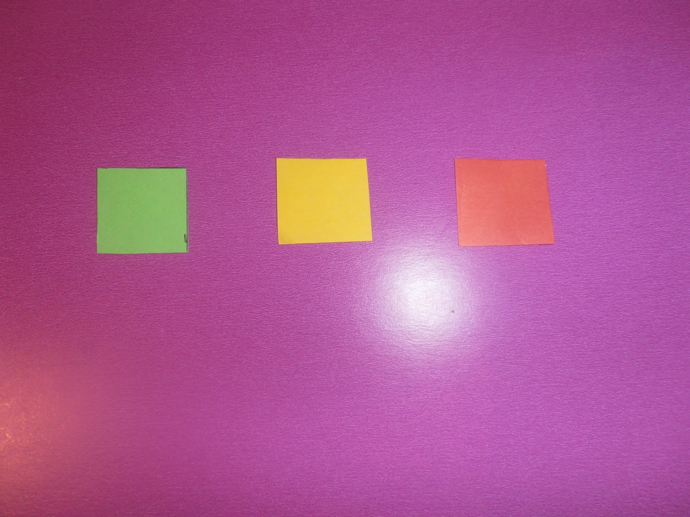

IV. СБОРКА ДЕТАЛЕЙ.
- Наклеить цветные квадраты на рубашку( глазки)
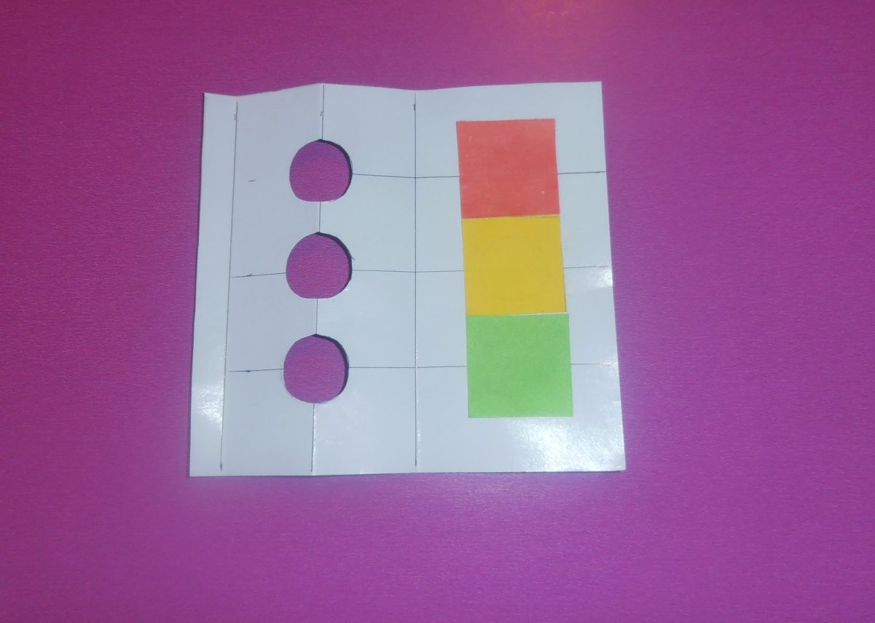

- Приклеить ограничители к основе
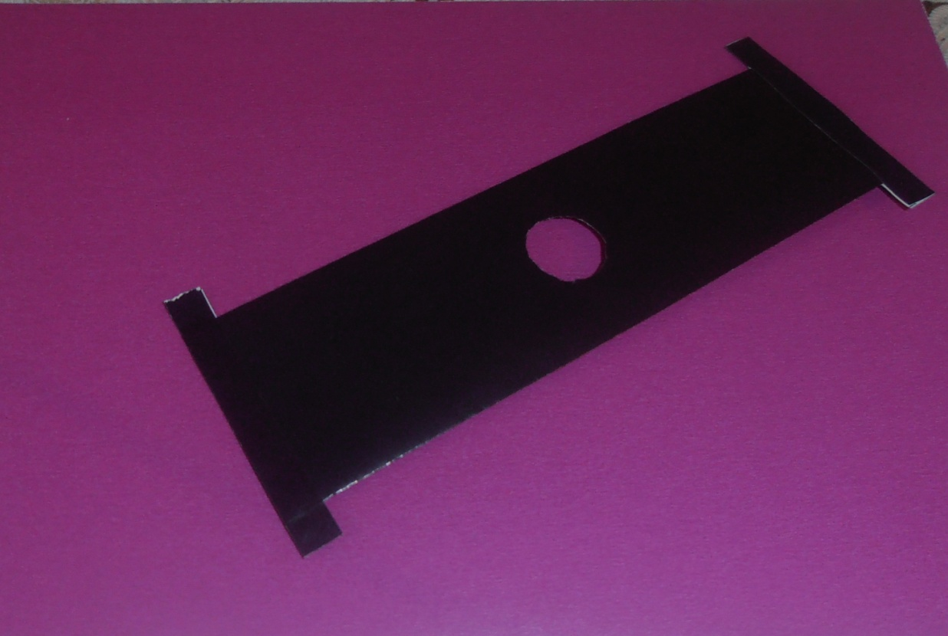

- Вложить основу в рубашку, нанести клей на клапан рубашки и склеить
